**Funkcie tangens a kotangens v jednotkovej kružnici**

<https://www.youtube.com/watch?v=Uwdv9qPHl8Q> (6:37- 12:11)

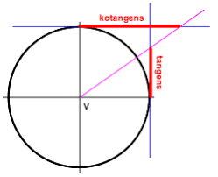

- pri funkcii **tg x** využívame dotyčnicu k jednotkovej kružnici v bode [1;0]

- pri funkcii **cotg** **x** využívame dotyčnicu k jednotkovej kružnici v bode [0;1]

Znamienka funkcií tangens a kotangens v jednotlivých kvadrantoch:

$tg x= \frac{sin x }{cos x}$ $cotg x= \frac{cos x }{sin x}$

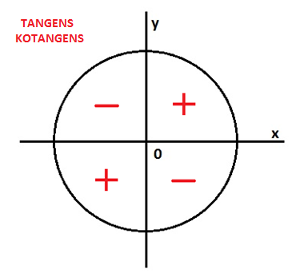

**Graf funkcie y = tg x**

<https://www.youtube.com/watch?v=Y-HI7oxK1zg> (0:00 – 8:45)

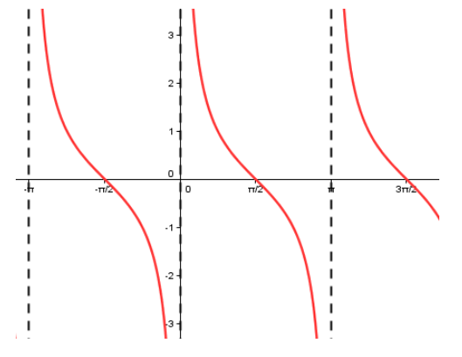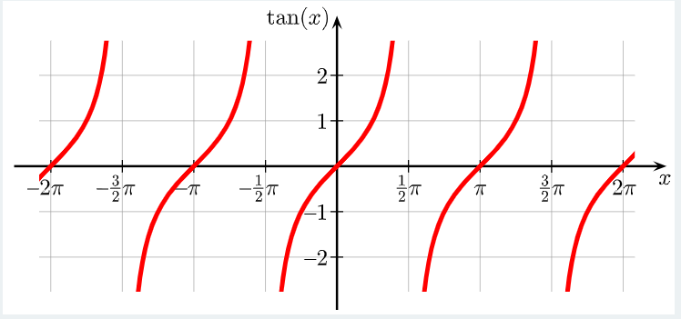

Grafom funkcie y = tg x je **TANGENTOIDA**.

Vlastnosti funkcie TANGENS:

D(f) =

H(f) =

R/K:

P/N:

Ohr.:

Min/Max:

Periodickosť:

**Graf funkcie y = cotg x**

<https://www.youtube.com/watch?v=kiHcQtunpuw> (0:00 – 8:05)

Grafom funkcie y = cotg x je **KOTANGENTOIDA**.

Vlastnosti funkcie KOTANGENS:

D(f) =

H(f) =

R/K:

P/N:

Ohr.:

Min/Max:

Periodickosť: